Flusso di processo |  | 2.12.2.01 ITA - Auto / RE Danni non auto Autorizzazione deroghe
Macroprocesso |  | 2 PROCESSI DI BUSINESS
Processo |  | 2.12 Front Office Retail
Sottoprocesso |  | 2.12.2 Supporto Assunzione Italiana
Periodicità di esecuzione |  | Ad evento
Owner |  | FOR AUTO / DANNI NON AUTO - Ufficio
App senza presidio IT
Recovery Point Objective |  | Fascia 0
Recovery Time Objective |  | 128 ore
Data ultimo aggiornamento |  | Nov 26, 2025, 9:19:38 AM

Svolto per Reale Mutua | No |  | Svolto per Italiana | Si |  | Svolto per Blue Assistance | No
Svolto per Banca Reale | No |  | Svolto per Reale Immobili | No |  | Svolto per Reale Seguros | No
Svolto per Reale Vida | No |  | Svolto per ITES | No |  | Svolto per Compagnia Extragruppo | No
Svolto per Reale Chile | No |  | Svolto per Reale Foundation | No |  | Svolto per BHC | No
Svolto per Reale International | No |  | Svolto per Reale Ites Esp | No |  | Svolto per Italnext | No
Svolto per Ydrogios | No |  | Svolto per Reale Immobili Esp | No

Dati trattati
Riservatezza |  | 0
Integrità |  | 1
Disponibilità |  | 0
Affidabilità |  | 0
Privacy |  | PERSONALI SENSIBILI

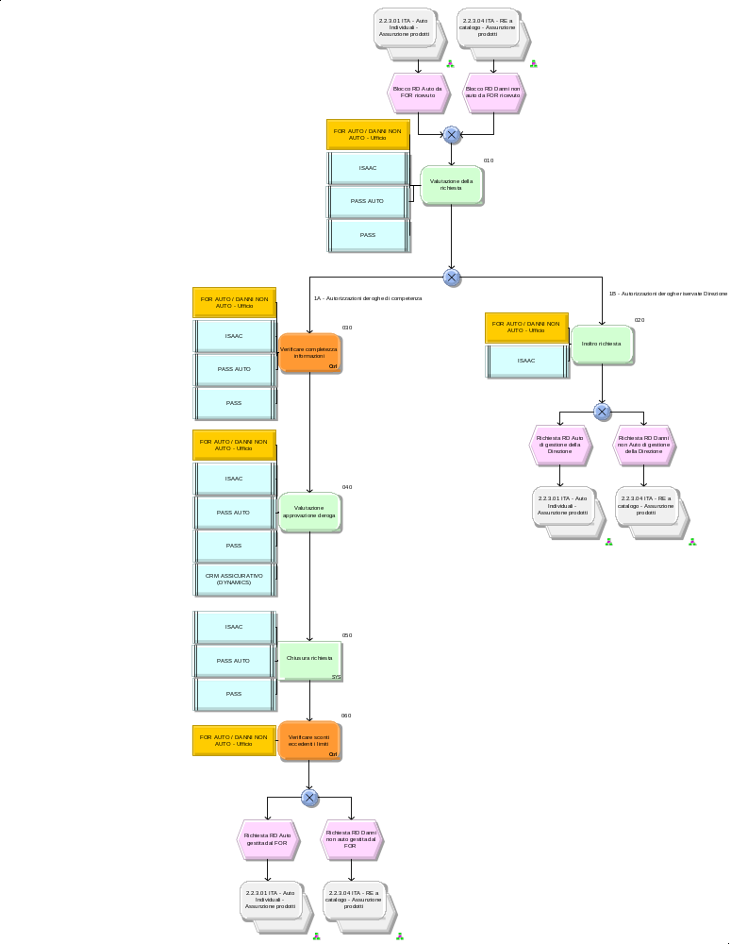
Codice  Attività | Attività | Codice  Controllo | Controllo
010 | TITOLO  Valutazione della richiesta  DESCRIZIONE  Qualora pervenuto un blocco RD (Riservato alla Direzione) riferibile all'ambito auto/danni non auto, l'applicativo di gestione delle richieste rende disponibile tale domanda di sblocco tra le richieste da prendere in carico dall'ufficio preposto.  NB: l'ufficio in questione (auto/danni non auto) varia a seconda del Ramo di prodotto interessato dalla richiesta pervenuta.  Le tipologie di richieste evidenziate dall'applicativo di gestione delle richieste fanno riferimento alle seguenti macro categorie:  - Richieste scontistica  - Richieste di deroghe tecniche  - Richieste appendice a testo libero  - Richieste post vendita  I ticket vengono classificati ed indirizzati dall'applicativo in base all’Area Manager Commerciale di appartenenza.  La persona incaricata, presa visione di quanto riportato nella richiesta, degli allegati presenti e della bozza di proposta pervenuta, valuta la richiesta tenendo conto delle autonomie operative.  ALTRO STRUMENTO  -  ESECUTORE  FOR AUTO / DANNI NON AUTO - Ufficio  APPLICATIVO INFORMATICO  ISAAC  PASS  PASS AUTO
020 | 1B - Autorizzazioni deroghe riservate Direzione  TITOLO  Inoltro richiesta  DESCRIZIONE  La persona incaricata inoltra la valutazione di approvazione/rifiuto della deroga all'ufficio di competenza se questa non rientra nei suoi limiti.  ALTRO STRUMENTO  -  ESECUTORE  FOR AUTO / DANNI NON AUTO - Ufficio  APPLICATIVO INFORMATICO  ISAAC | 030 | 1A - Autorizzazioni deroghe di competenza  TITOLO  Verificare completezza informazioni  DESCRIZIONE  La persona incaricata valuta la completezza delle informazioni e della eventuale documentazione pervenuta dall'agente per poi procedere alla valutazione tecnica della richiesta  La documentazione da verificare, generalmente, comprende:  - la bozza di polizza pervenuta dall'applicativo di riferimento  - i documenti pervenuti tramite l'applicativo di gestione richieste  GESTIONE ANOMALIA  Qualora le informazioni o l'eventuale documentazione disponibile non fossero sufficienti la persona incaricata richiede quanto necessario all'agente attraverso l'applicativo di gestione richieste (o via telefono in caso di urgenze).  ALTRO STRUMENTO  -  TIPO  Manuale  SCOPO  Ex ante  PERIODICITA'  Ad evento  DESCRIZIONE EVIDENZA CONTROLLO  -  ESECUTORE  FOR AUTO / DANNI NON AUTO - Ufficio  APPLICATIVO INFORMATICO  PASS AUTO  ISAAC  PASS  EFFICACIA DEL CONTROLLO  Alta  NATURA RISCHIO SOTTOSTANTE  Operativo  MODALITA' ESECUZIONE CONTROLLO  Massivo
040 | TITOLO  Valutazione approvazione deroga  DESCRIZIONE  La persona incaricata, tenendo conto delle autonomie operative analizza:  - la bozza di polizza presente nell'applicativo di riferimento  - eventuali documenti pervenuti tramite l'applicativo di gestione richieste  - altri dati in suo possesso per la valutazione del cliente (scheda cliente anagrafe)  - altri dati in suo possesso per la valutazione dell'intermediario in termini di andamento del recupero di premio medio, andamento produzione new business, sconto medio applicato, andamento rapporto tecnico di agenzia, ptf di agenzia  A conclusione della valutazione la persona incaricata provvede ad autorizzare o rifiutare la proposta nell'applicativo di riferimento.  L’applicativo di emissione è stato aggiornato con un allargamento dei caratteri disponibili per i testi liberi così da farli divenire parte integrante della polizza senza necessità di emettere documenti aggiuntivi.  Per le agenzie con procura l'intermediario e responsabile di quanto scrive nell'appendice e la sottoscrive personalmente.  ALTRO STRUMENTO  -  ESECUTORE  FOR AUTO / DANNI NON AUTO - Ufficio  APPLICATIVO INFORMATICO  CRM ASSICURATIVO (DYNAMICS)  ISAAC  PASS AUTO  PASS
050 | TITOLO  Chiusura richiesta  DESCRIZIONE  Contestualmente alla chiusura della richiesta sull'applicativo di riferimento l'applicativo di gestione delle richieste inoltra in automatico una notifica via e-mail all'agente e chiude la richiesta. Qui si chiudono anche i tempi di misurazione delle SLA.  ALTRO STRUMENTO  -  ESECUTORE  AUTOMATICO  APPLICATIVO INFORMATICO  ISAAC  PASS  PASS AUTO | 060 | TITOLO  Verificare sconti eccedenti i limiti  DESCRIZIONE  Verifica campionaria degli sconti autorizzati oltre autonomia  -  ALTRO STRUMENTO  -  TIPO  Manuale  SCOPO  Ex post  PERIODICITA'  Semestrale  DESCRIZIONE EVIDENZA CONTROLLO  -  ESECUTORE  FOR AUTO / DANNI NON AUTO - Ufficio  APPLICATIVO INFORMATICO  -  EFFICACIA DEL CONTROLLO  Alta  NATURA RISCHIO SOTTOSTANTE  Operativo  MODALITA' ESECUZIONE CONTROLLO  A campione

